青少年的校服叛逆，你读懂了吗

河北沧州河间市某中学为了纠正学生们卷裤腿，这种不惜损伤身体追逐“时尚”的做法，每天检查学生是否露脚踝，并在学校微信公众号中发布一篇《孩子，请放下你的裤腿》的文章，受到广大家长的赞同和支持。
这篇文章将孩子们卷裤腿和健康紧密联系在了一起。确是好心，但再往下看，发现竟然又扯出了不吃早饭、熬夜、空腹跑步、节食减肥、沉迷手机。专家指出这些问题和卷裤腿一样危害着青少年身心健康。面对此文，我为青少年个性的死亡起立、默哀一分钟。
看过这篇文章，又有了一次和女儿的交流。无意间，她说到班里的很多女生、男生都把裤腿卷起来，并且花样百出，有的卷起裤腿，可以下河捕鱼了。我只是笑笑说：大家都好有个性。
她说：大家都比着看谁的裤腿卷的有型。
我对此不太感兴趣，卷个裤腿喽，又不是纹身、美甲。这些出格的事情，很多的青少年都在做，卷个裤腿有什么稀奇的，于是聊天到此为止。
第二天，我去校门口接孩子放学，下意识注意成群结队放学的孩子们。其他家长的眼光都是盯着脸看，我却盯着每个同学的裤腿看。
我看到了有趣的一幕：
超过百分之八十的孩子，裤腿造型千奇百怪，有的浅浅往外卷起一层，有的卷起两层，也有的往里卷起来，外面看不出。还有的卷的非常有造型，卷法独特以至于用语言无法描述。
这种情况引发了我的好奇，于是上网搜了一下：卷裤腿，竟然有专业的视频卷法。
单边卷，单边双层卷，双边向后卷，双层反面卷，AB卷等等。
青少年们在做什么？
1.卷起裤腿，追求身份认同
上网一查，各大明星都有卷裤腿的靓照。景甜、吴莫愁、宋佳、周冬雨......
靓女帅哥的示范，引动着青少年的时尚潮流。青春期的少年喜欢追星，穿明星所穿、吃明星所吃、戴明星所戴，这是一种身份认同，将外在明星的理想内容内化到自己身上，拥有了那部分，也成为了明星。裤腿卷起来，体验明星的感觉，更是完成被积极关注、被认同、和赞赏的心理需求。
我家小女，小学从不追星，初一开始，积攒一学期的零花钱为的就是买一件薛之谦店里的衣服。在孩子妈妈的眼里，尽管衣服的质地与同档次的没有什么差别，但价格却是高出了许多。女儿乐在其中，穿上明星味道的衣服，自信了好多、快乐了好多。
回想当年的自己，作为七零后，香港的明星刚刚进入内地，张国荣、刘德华、张学友、谭咏麟、翁美玲。各位明星的一颦一笑、一言一行都让我们感受到时尚的美，都会脸红心跳。记得那时候买了无数张的海报、贴纸，书本上、床头、厕所都是耀眼的明星。细想那时的心态，狂热、羡慕、憧憬.......青春期的房间里充满了荷尔蒙的味道。
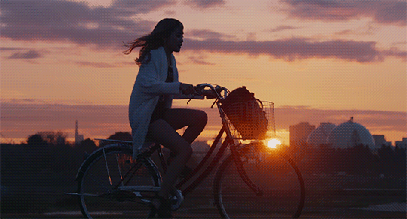
2.卷起裤腿，叛逆中成长
在咨询中，遇到家长会说自己的孩子开始进入叛逆期，尽数孩子们的离经叛道。我个人不认同这个概念，“叛逆”的背后隐藏着无意的剥夺与漠视的关系，只有与重要他人（尤其是父母）的依附是感觉无助与无意义的人，才会“叛逆”。
曾经有一个著名的心理学家说过：孩子的成长就是一个离开家的过程。
人一出生就从父母那里获得探索世界、及时回应的安全基地，通过冒险、尝试、体验学习，产生面对新环境的适应方法，形成独立人格。
1岁宝宝需要依赖⽗母多于独立，3岁也需要，只是已经形成的自我，需要更多的独立空间，12岁就更需要⾃⼰的地盘，独立与依附成为一生的话题。
青少年处于生理、心理的过渡期，他们从那个依附于父母的“听话”的宝宝，变成了需要和父母“平等”对话的独立者，他们在追寻自我价值，个性化，身份的认同。在这个发展的过程中，“批判”的思想与态度，引起成人的恐慌，导致所谓的心理和行为问题。
因此“叛逆”的出现，一定和“权利斗争”有关。——什么是“我”的，什么不是“我”的；什么是过去的我，什么是现在的我，有什么相同和不同；种种内在的挣扎，体现在外部，就有了对校服的“叛逆”。
初中学校看重校服管理，而校服的定义本身就具有“权利斗争”的味道，本意为学校的服装，延伸理解是，穿上学校的服装就要服学校的管理。
管理变成“权利归谁控制”的问题。从某种意义上来说，校服、制服、囚服、队服含义相同。
如果青少年在这种极具控制意义的服装上动点手脚的话，只能考虑两个地方了，一个是上衣的拉链。这个地方的使用还是我说了算的。所以也就出现了大冷天，孩子们一个个敞胸露怀，明明瑟瑟发抖，问冷不冷，他们昂起叛逆的头，冷冷地说：不冷。
还有一个地方就是脚踝。希腊神话中，阿喀琉斯，是凡人珀琉斯和美貌仙女忒提斯的宝贝儿子。忒提斯为了让儿子炼成“金钟罩”，在他刚出生时就将其倒提着浸进冥河，遗憾的是，乖儿被母亲捏住的脚后跟却不慎露在水外，全身留下了惟一一处“死穴”。后来，阿喀琉斯被帕里斯一箭射中了脚踝而死去。后人常以“阿喀琉斯之踵”譬喻这样一个道理：即使是再强大的英雄，他也有致命的死穴或软肋。
把裤腿卷起来，漏出脚踝的隐喻宣言：即使我全身都被校服的控制笼罩，总有一处是盖不住的，那就是我的脚踝，宁愿将自己的死穴露出来，也要捍卫自己的青春个性，不知道有几个成年人愿意听到、看到他们的呐喊与挣扎？又有谁拿起弓箭，接连射向青少年的脚踝？
写到这里，让我想起天天，一个来访者，初二，男生。他是为数不多主动找心理咨询师的孩子，想摆脱混社会的孩子对他的骚扰。
在一次和爸妈暴吵过后，他结识了混社会的两个孩子。于是他发现原来自己可以有另外一种生活方式，短短两个月，他从乖乖男、好学生堕落成留着怪异发型，抽着烟，故意将校服穿的不成体统的“bad boy”。他享受着青春的自由与不羁，挑衅着父母、学校、权威。但也从此晚上被噩梦惊醒，梦中被恶灵追杀，从高空坠落，往往吓出一身冷汗，再开始一天浑浑噩噩的生活。
终于有一天，他看着镜子里那个熟悉的陌生自己，一拳打上去，青春的鲜血飞溅，天使与恶魔纠缠不清，自由与囚禁折磨得他枯槁无形，什么是对错？应不应该？青春的少年到底该怎么活出自己？
他渴望成人能够读懂他制造的隐喻故事，不用以死换生！
还好，像天天这样的孩子毕竟少数。



更多的孩子用另一种方式释放激情、涂抹青春“叛逆”的痕迹。
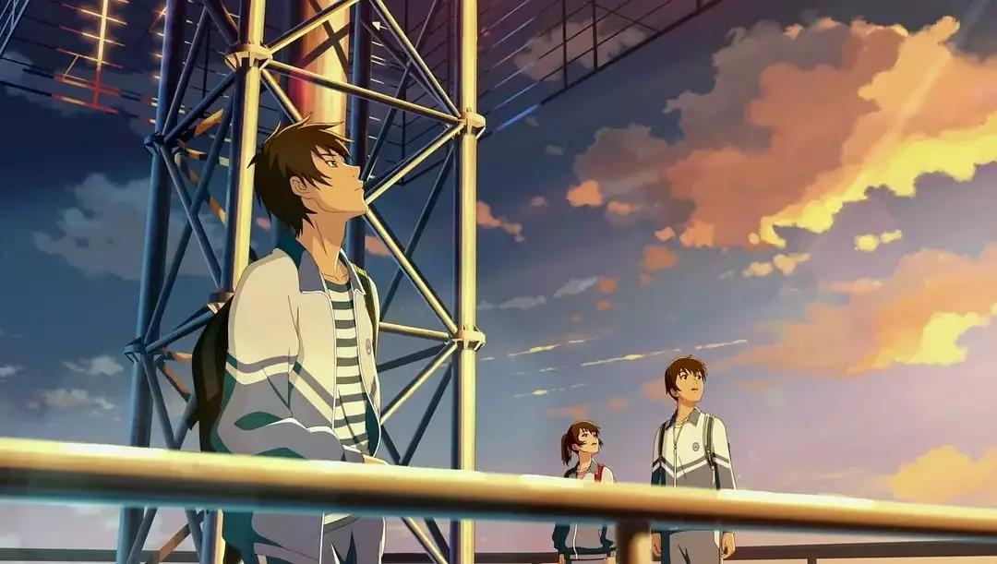
在规矩的发型上，故意留一缕违和感十足的顽皮刘海儿，专业术语叫：公主切；
在干净整洁的指甲上，给小拇指涂一个透明的指甲油，可以躲避老班的检查；
把校服敞开，似穿似不穿的挂在身上，男生、女生彼此默默诱惑；
书包上挂一个卡哇伊的挂件，美在方寸之间；
椰子鞋的颜色艰难的跳出黑色、白色的系列，给点青春靓色；
书包里的镜子，会在老师转身板书的时候，偷偷折射青春痘的光；
卷起裤脚，以为与众不同，一转身，大家都卷着裤脚，相视一笑泯恩仇。

在灰色地带里，她们制造彩虹；在夹缝中，力比多的生命泉水汩汩涌流。
青春少年，身体发展、心灵发展，有一种旺盛的生命力喷薄欲出，这种力量是一种创造的能力、改变世界的能力、饱含追求真善美的渴望。但成人觉得这股力量太危险，加码培养孩子们隐忍、控制、压抑的能力，而高歌、辩论、释放、自由的表达被掐攥着，直到大学，这些孩子的青春迟到了6年。
初中老师经常出的命题作文：假如我是xx。我会写：假如我是市长，我会法定一个节日：全城的少年，每周至少可以有一天穿自己最靓丽的衣服上学，尽情享受同性之间的夸奖，尽情享受异性之间的赞美，尽情在阳光下晒晒青春皮肤，卷起裤腿，露出青春的野心！

